中共泗县县委组织部2022年度部门决算

2023年10月
目 录
第一部分 中共泗县县委组织部概况
一、部门职责
二、机构设置
第二部分 中共泗县县委组织部2022年度部门决算表
一、收入支出决算总表
二、收入决算表
三、支出决算表
四、财政拨款收入支出决算总表
五、一般公共预算财政拨款支出决算表
六、一般公共预算财政拨款基本支出决算明细表
七、政府性基金预算财政拨款收入支出决算表
八、国有资本经营预算财政拨款支出决算表
第三部分 中共泗县县委组织部2022年度部门决算情况说明
一、收入支出决算总体情况说明
二、收入决算情况说明
三、支出决算情况说明
四、财政拨款收入支出决算总体情况说明
五、一般公共预算财政拨款支出决算情况说明
六、一般公共预算财政拨款基本支出决算情况说明
七、政府性基金预算财政拨款收入支出决算情况说明
八、国有资本经营预算财政拨款支出决算情况说明
九、其他重要事项情况说明
第四部分 名词解释
附件：2022年度项目支出绩效自评表及组织部日常办公人员经费项目绩效评价报告

第一部分 中共泗县县委组织部概况
一、部门职责
（一）研究和指导全县党的组织建设特别是党的基层组织建设；探索各类新的经济组织中党组织的设置和活动方式；规划、协调和指导党员教育工作；主管党员的管理和发展工作；研究和指导扩大党内基层民主，保障党员主体地位和民主权利工作；研究和部署全县为民服务代理、选派选聘工作；组织、协调新时期党建工作新情况、新问题和党建理论的研究，提出加强党的思想、组织、作风制度建设的意见和建议。
（二）负责县党代表的联络、接待、来信来访，办理代表的
提案、提议、质询、询问，收集代表的意见、建议，加强对代表活动的督查指导。
（三）负责办理我县由市委管理的干部职务任免、工资、退
休报批手续；提出对县委管理的领导班子调整配备的意见和建议；负责县委管理干部的推荐、考察、选拔工作，办理其任免、工资、退休审批手续；组织实施公开选拔县委管理干部和指导协调全县公开选拔领导干部工作；指导领导班子思想作风建设；负责乡镇部分股级干部的备案审查和宏观管理工作；负责办理县直部分股级干部的任免、调配工作；承办部分干部的调配、交流及安置事宜。
（四）贯彻中央、省委、市委制定的干部队伍建设的方针、政策，组织落实培养、选拔中青年干部工作。研究和宏观指导全县党的组织制度和干部人事制度的改革，制定或参与制定全县组织、干部、人事工作的重要政策和制度。负责全县组织、干部工作的督促检查，及时向县委反映组织、干部工作的重要情况，提出建议。
（五）负责对全县人才工作和人才队伍建设进行宏观管理和综合协调；牵头制定全县人才工作的规范性意见、规划和年度计划，组织协调全县高层次人才的培养、选拔、引进、服务等有关工作；掌握全县人才工作和人才队伍建设情况，研究制定全县人才队伍建设的近期和中、长期规划，并负责规划的协调与实施。
（六）主管全县干部教育工作，研究制定全县干部、人才教育的规范性意见、规划；组织县委管理的干部和一定层次的中青年干部、中高级人才、公务员的培训。
（七）对国有企业经营管理者队伍的建设进行宏观管理和指导；探索建立企业经营管理者培养、评荐机制，掌握和联系一批优秀企业经营管理者，配合有关部门加强企业经营管理者的培训和实践锻炼，促进企业经营管理者素质的提高。
（八）会同有关部门指导协调、监督检查全县贯彻实施公务员法工作，共同研究、制定或参与制定全县公务员工作的制度和规定，并负责分工范围内的组织实施；负责县级党的机关、人大机关、政协机关、审判机关、检察机关、民主党派机关和工商联机关公务员以及分工范围内群团组织等参照公务员法管理单位工作人员的综合管理工作。
（九）负责全县领导干部监督工作的综合、协调和指导；制定或参与制定干部监督的制度和规定；对干部选拔任用工作和领导干部进行监督；负责组织部门“12380”专用举报电话以及反映领导干部和干部选拔任用工作的群众来信来访的受理工作，组织对反映领导干部重要问题的举报以及市委组织部、县委和部领导批办的案件进行调查处理。
（十）负责全县组织系统信息化建设工作的政策研究、规划设计；负责全县组织系统信息化建设的指导、管理和技术支持工作。
（十一）归口管理县委老干部局；指导退离休干部宏观管理工作。
（十二）完成县委和市委组织部交办的其他工作。
二、机构设置
从决算单位构成看，中共泗县县委组织部2022年度部门决算包括：本级决算和所属事业单位决算，与预算比较，户数相同。
纳入中共泗县县委组织部2022年度部门决算编制范围的二级单位共3个，具体情况见下表：
序号 | 单位名称
1 | 中共泗县县委组织部本级
2 | 泗县党员电化教育中心
3 | 泗县农村基层党组织建设推进中心
第二部分 中共泗县县委组织部2022年度部门决算表
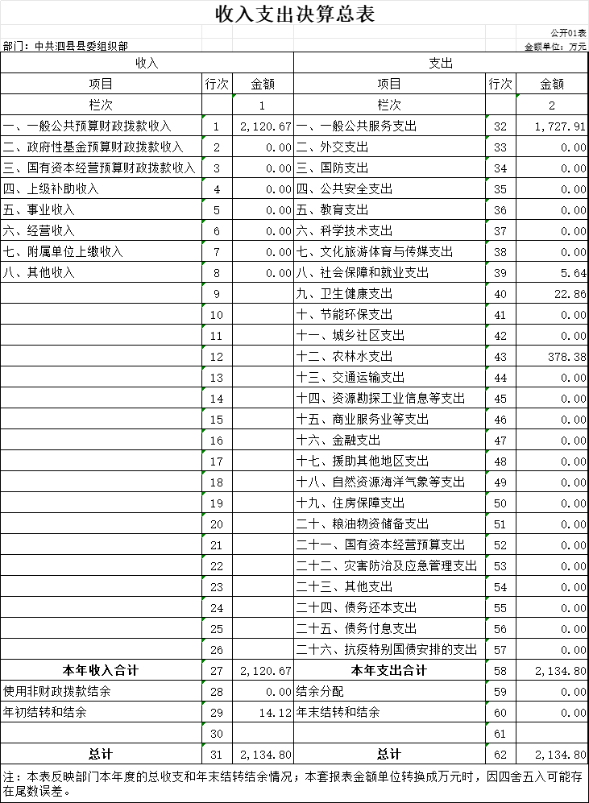
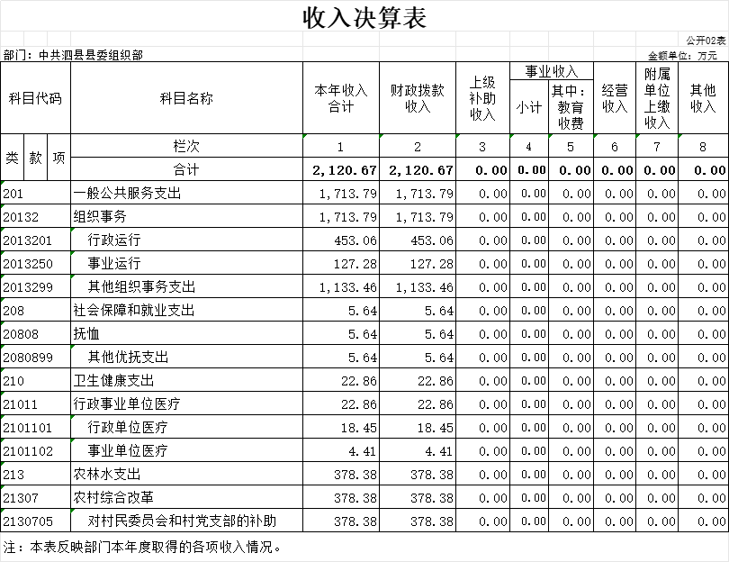
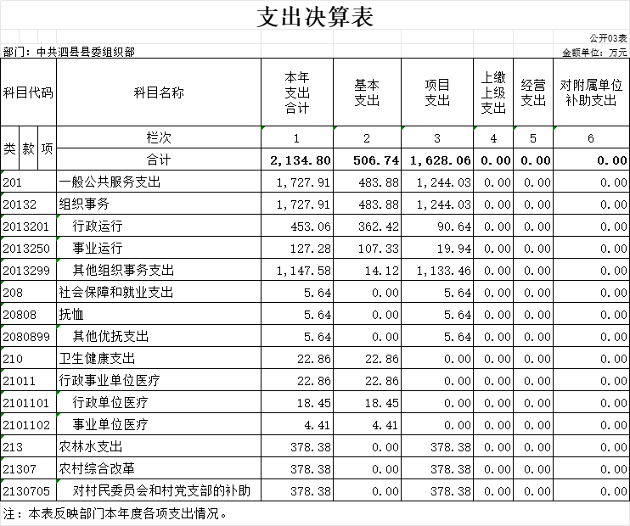
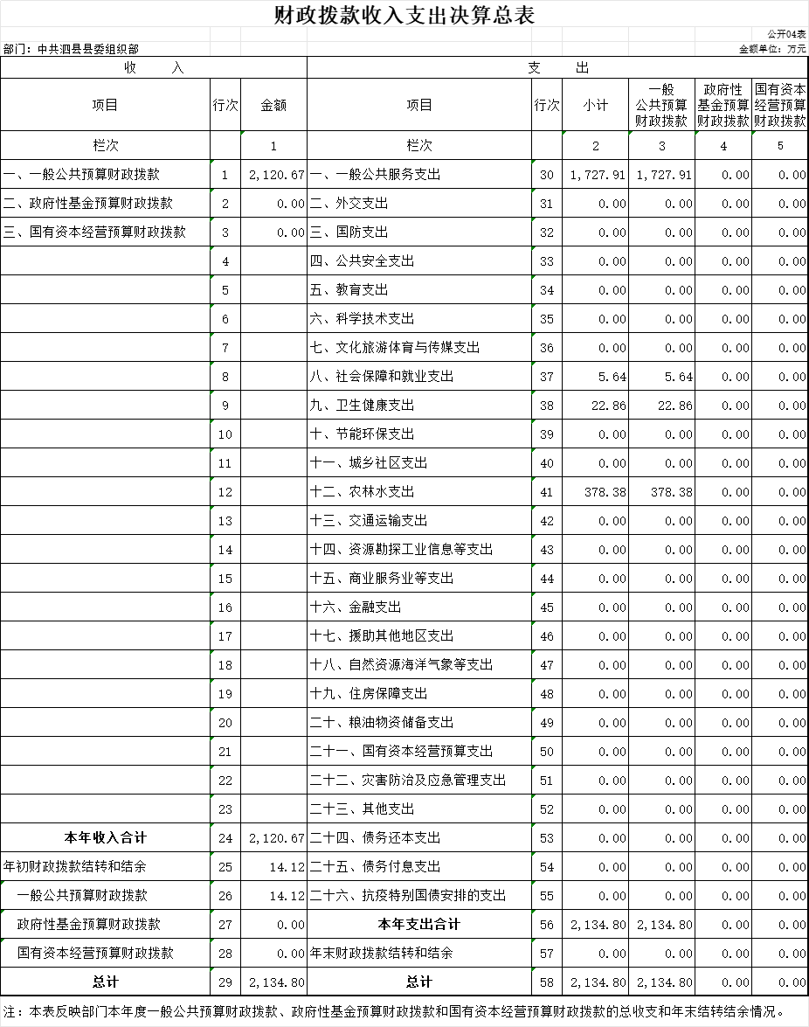
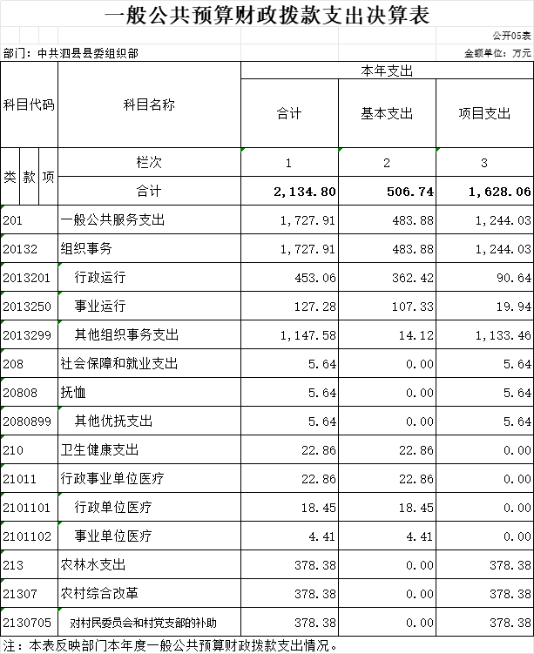
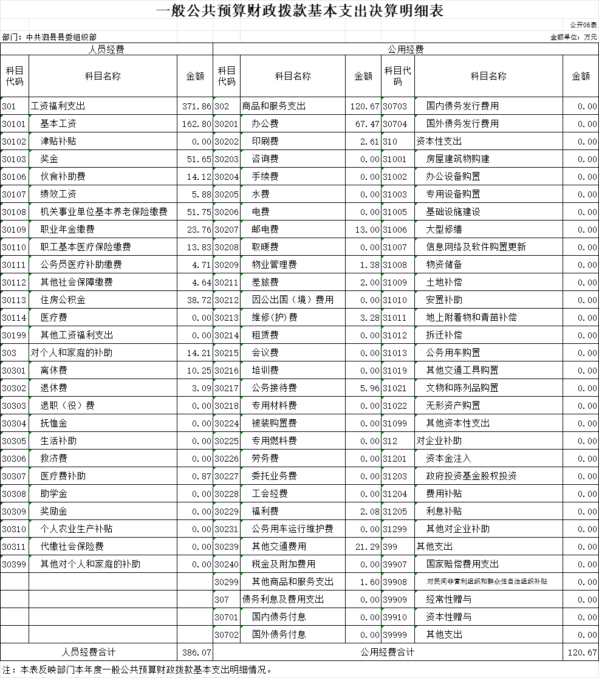
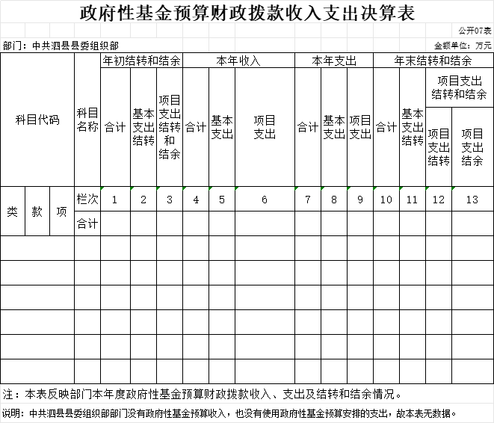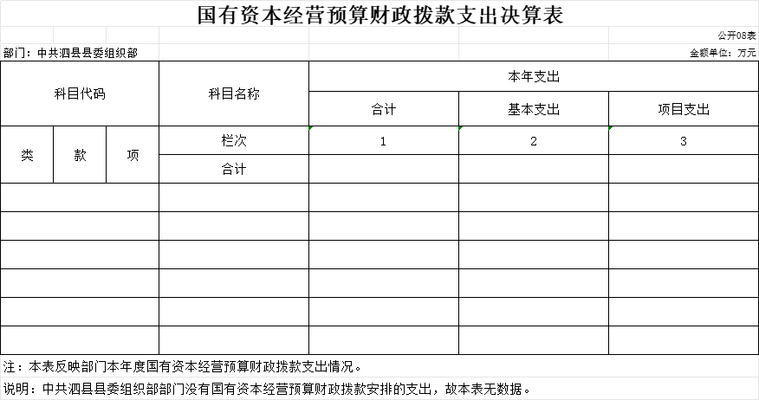
第三部分 中共泗县县委组织部2022年度部门决算情况说明
一、收入支出决算总体情况说明
2022年度收入总计2134.8万元（含使用非财政拨款结余、年初结转和结余）、支出总计2134.8万元（含结余分配、年末结转和结余）。与2021年相比，收、支总计各减少2683.18万元，下降55.69%，主要原因是2022年度村（社区）干部工资报酬小部分由组织部发放，大部分转移至财政局农业股发放，农林水支出较上年减少2531.31万。
二、收入决算情况说明
2022年度收入合计2120.67万元，其中：财政拨款收入2120.67万元，占100.00%；事业收入0万元，占0.00%；经营收入0万元，占0.00%；其他收入0万元，占0.00%。
三、支出决算情况说明
2022年度支出合计2134.8万元，其中：基本支出506.74万元，占23.74%；项目支出1628.06万元，占76.26%；经营支出0万元，占0.00%。
四、财政拨款收入支出决算总体情况说明
2022年度财政拨款收入总计2134.8万元（含年初财政拨款结转和结余），支出总计2134.8万元（含年末财政拨款结转和结余）。与2021年相比，财政拨款收、支总计各减少2683.18万元，下降）55.69%，主要原因是2022年度村（社区）干部工资报酬小部分由组织部发放，大部分转移至财政局农业股发放，农林水支出较上年减少2531.31万。
五、一般公共预算财政拨款支出决算情况说明
（一）一般公共预算财政拨款支出决算总体情况。
2022年度一般公共预算财政拨款支出2134.8万元，占本年支出的100.00%。与2021年相比，一般公共预算财政拨款支出增减少2683.18万元，下降55.69%。主要原因是2022年度村（社区）干部工资报酬小部分由组织部发放，大部分转移至财政局农业股发放，农林水支出较上年减少2531.31万。
（二）一般公共预算财政拨款支出决算结构情况。
2022年度一般公共预算财政拨款支出2134.8万元，主要用于以下方面：一般公共服务（类）支出1727.91万元，占80.94%;社会保障和就业（类）支出5.64万元，占0.26%；卫生健康（类）支出22.86万元，占1.07%；农林水（类）支出378.38万元，占17.73%。
（三）一般公共预算财政拨款支出决算具体情况。
2022年度一般公共预算财政拨款支出年初预算为601.48万元，支出决算为2134.80万元，完成年初预算的354.92%。决算数大于预算数的主要原因:一是新增“第八批选派干部办公经费”项目支出；二是新增“补交村干部养老保险”项目支出。其中:基本支出506.74万元，占23.74%；项目支出1628.06万元，占76.26%。具体情况如下：
1.一般公共服务（类）组织事务（款）行政运行（项）。年初预算为394.48万元，支出决算为453.06万元，完成年初预算的114.85%，决算数大于预算数的主要原因是追加“2020年度在职人员一次性奖励”项目支出。
2.一般公共服务（类）组织事务（款）事业运行（项）。年初预算为74.34万元，支出决算为127.28万元，完成年初预算的171.21%，决算数大于预算数的主要原因是发放年中新增的2020年度在职人员一次性奖励项目资金及因人员调整追加的工资。
3.一般公共服务（类）组织事务（款）其他组织事务（项）。年初预算为109.8万元，支出决算为1147.58万元，完成年初预算的1045.15%，决算数大于预算数的主要原因是追加第八批选派干部2022年度办公经费、选派干部补助补贴等支出。
4.社会保障和就业（类）抚恤（款）其他优抚（项）。年初预算为0万元，支出决算为5.64万元，决算数大于预算数的主要原因是根据省市下拨专项资金拨付建国前老党员生活补助。
5.卫生健康支出（类）行政事业单位医疗（款）行政单位医疗（项）。年初预算为18.45万元，支出决算为18.45万元，完成年初预算的100.00%。
6.卫生健康支出（类）行政事业单位医疗（款）事业单位医疗（项）。年初预算为4.41万元，支出决算为4.41万元，完成年初预算的100.00%。
7.农林水（类）农村综合改革（款）对村民委员会和村党支部的补助（项）。年初预算为0万元，支出决算为378.38万元，决算数大于预算数的主要原因是追加2022年度村干部人身意外保险、养老保险等支出。
六、一般公共预算财政拨款基本支出决算情况说明
2022年度财政拨款基本支出506.74万元，其中：人员经费386.07万元，主要包括:基本工资、奖金、伙食补助费、绩效工资、机关事业单位基本养老保险缴费、职业年金缴费、职工基本医疗保险缴费、公务员医疗补助缴费、其他社会保障缴费、住房公积金、离休费、退休费、医疗费补助；公用经费120.67万元，主要包括：办公费、印刷费、邮电费、物业管理费、差旅费、维修（护）费、公务接待费、福利费、其他交通费用、其他商品和服务支出。
七、政府性基金预算财政拨款收入支出决算情况说明
2022年度中共泗县县委组织部没有政府性基金预算收入，也没有使用政府性基金预算安排的支出。
八、国有资本经营预算财政拨款支出情况说明
2022年度中共泗县县委组织部没有使用国有资本经营预算财政拨款安排的支出。
九、其他重要事项情况说明
（一）机关运行经费支出情况。
2022年度，中共泗县县委组织部机关运行经费支出120.67万元，比2021年减少212.49万元，下降63.78%，主要原因是因疫情原因影响，党员干部外出教育培训活动减少，相应支出减少。
（二）政府采购支出情况。
2022年度，中共泗县县委组织部政府采购支出总额0万元，其中：政府采购货物支出0万元、政府采购工程支出0万元、政府采购服务支出0万元。授予中小企业合同金额0万元，占政府采购支出总额的0.00%，其中：授予小微企业合同金额0万元，占授予中小企业合同金额的0.00%；货物采购授予中小企业合同金额占货物支出金额的0.00%，工程采购授予中小企业合同金额占工程支出金额的0.00%，服务采购授予中小企业合同金额占服务支出金额的0.00%。
（三）国有资产占有使用情况。
截至2022年12月31日，中共泗县县委组织部共有车辆0辆；单价100万元（含）以上设备（不含车辆）0台（套）。
- 关于2022年度绩效评价情况的说明
- 绩效评价工作开展情况。
根据预算绩效管理要求，本部门组织对2022年度纳入部门预算的项目支出全面开展了绩效自评，共5个项目，涉及资金401.20万元。从评价情况看，达到了预期绩效目标。
组织对2022年度部门整体支出开展了绩效自评。评价结果显示，达到了预期绩效目标。
组织对“老干部慰问”、“一村一名大学生学费补助”“非公企业党建经费”“选派工作办公经费”“组织部日常办公人员经费”等5个项目开展了部门评价，共涉及资金401.20万元。以上项目由我部门自行组织开展绩效评价。从评价情况看，达到了预期绩效目标。
我部门未组织对所属单位整体支出开展部门评价。
（2）部门决算中项目绩效自评结果。
中共泗县县委组织部在2022年度部门决算中反映“一村一名大学生学费补助”项目绩效自评综述和所有项目支出绩效自评表。
“一村一名大学生学费补助”项目绩效自评综述：根据年初设定的绩效目标，项目绩效自评得分为100分。全年预算数为10.8万元，执行数为10.8万元，完成预算的100%。项目绩效目标完成情况：通过项目实施，2022年度46名村干部完成入学，切实提高基层干事力量，提高村干部干部能力，提升为民服务水平，提升村级各项工作水平，为乡村振兴提供坚实基础。发现的主要问题：“一村一名大学生”项目名额不能满足报名人员数量需要。下一步改进措施：向上争取更多的“一村一名大学生”项目名额。
“一村一名大学生学费补助”项目的《项目支出绩效自评表》。
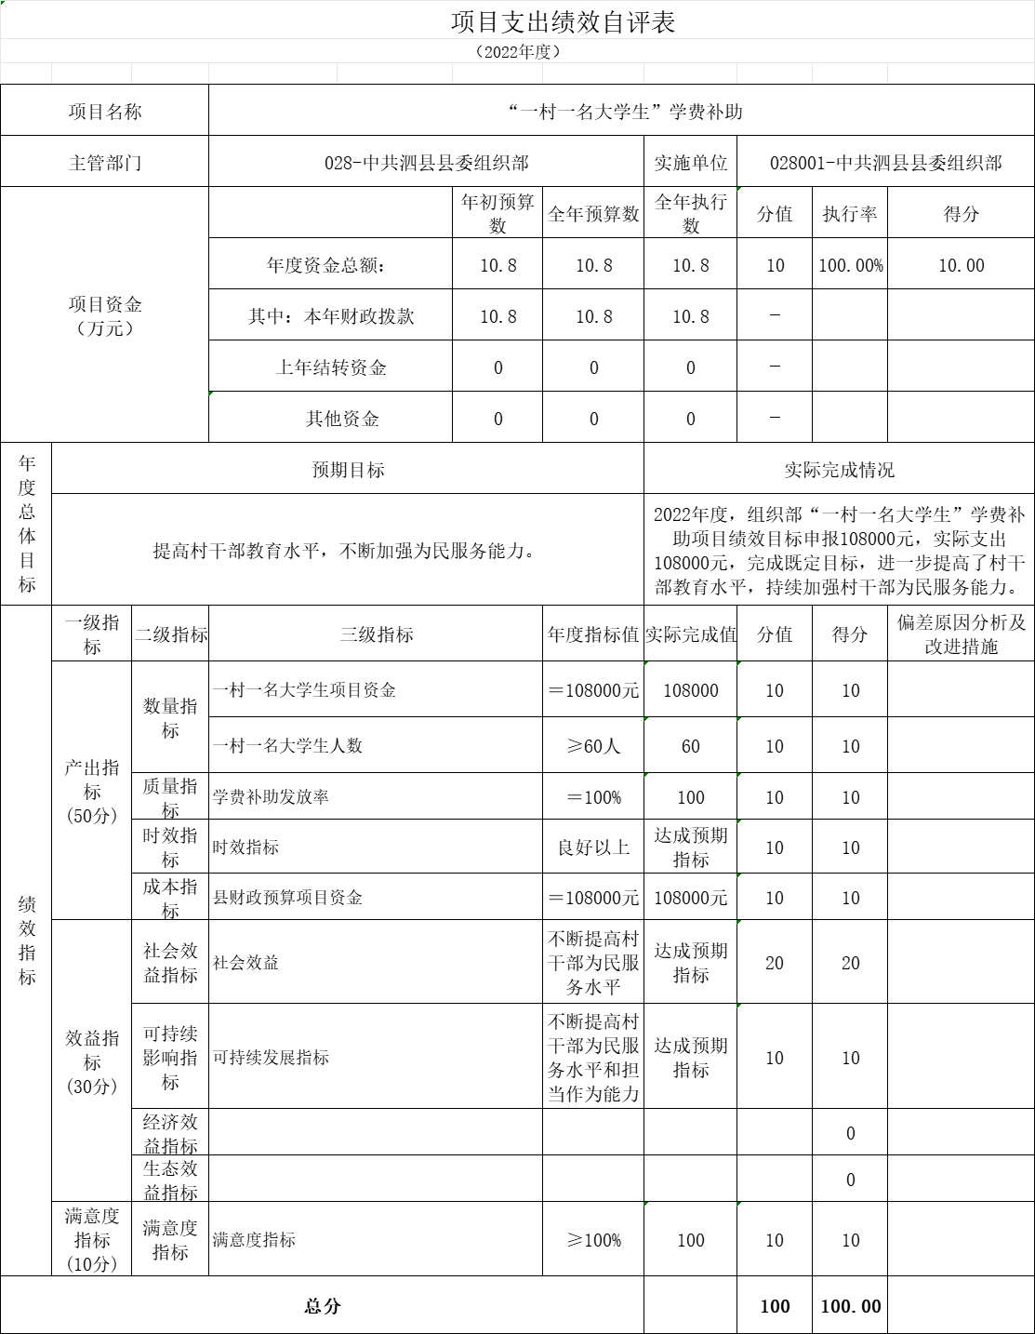

所有项目绩效自评表详见“附件：2022年度项目支出绩效自评表及“组织部日常办公人员经费”项目绩效评价报告”。
（3）部门评价结果。
《2022年度组织部日常办公人员经费项目绩效评价报告》详见“附件：2022年度项目支出绩效自评表及“组织部日常办公人员经费”项目绩效评价报告”。
第四部分 名词解释
一、财政拨款收入：指单位从同级财政部门取得的财政预算资金。
二、事业收入：指事业单位开展专业业务活动及辅助活动所取得的收入。
三、上级补助收入：指事业单位从主管部门和上级单位取得的非财政补助收入。
四、附属单位上缴收入：指事业单位附属独立核算单位按照有关规定上缴的收入。
五、经营收入：指事业单位在专业业务活动及其辅助活动之外开展非独立核算经营活动取得的收入。
六、其他收入：指除财政拨款收入、事业收入、上级补助收入、附属单位上缴收入、经营收入以外的各项收入。
七、使用非财政拨款结余：指事业单位使用以前年度积累的非财政拨款结余弥补当年收支差额的金额。
八、年初结转和结余：指以前年度安排、结转到本年仍按原规定用途继续使用的资金。
九、结余分配：指事业单位按照会计制度规定缴纳的所得税以及从非财政拨款结余中提取的职工福利基金、事业基金等。
十、年末结转和结余：指单位本年度或以前年度预算安排、因客观条件发生变化未全部执行或未执行，结转到以后年度继续使用的资金，或项目已经完成等产生的结余资金。
十一、基本支出：指单位为保障其机构正常运转、完成日常工作任务而发生的人员支出和公用支出。
十二、项目支出：指单位为完成特定行政任务和事业发展目标在基本支出之外所发生的支出。
十三、经营支出：指事业单位在专业业务活动及其辅助活动之外开展非独立核算经营活动发生的支出。
十四、“三公”经费：纳入财政预决算管理的“三公”经费，是指单位用财政拨款安排的因公出国（境）费、公务用车购置及运行维护费和公务接待费。其中，因公出国（境）费反映单位公务出国（境）的国际旅费、国外城市间交通费、住宿费、伙食费、培训费、公杂费等支出；公务用车购置及运行维护费反映单位公务用车购置支出（含车辆购置税）及燃料费、维修费、过桥过路费、保险费、安全奖励费用等支出；公务接待费反映单位按规定开支的各类公务接待（含外宾接待）支出。
十五、机关运行经费：指为保障行政单位（含参照公务员法管理的事业单位）运行用于购买货物和服务的各项资金，包括办公及印刷费、邮电费、差旅费、会议费、福利费、日常维修费、专用材料费及一般设备购置费、办公用房水电费、办公用房取暖费、办公用房物业管理费、公务用车运行维护费以及其他费用。

附件：2022年度项目支出绩效自评表及“组织部日常办公人员经费”项目绩效评价报告

泗县县委组织部部门绩效自评项目清单
1.选派干部办公经费；
2.非公企业党建经费；
3.“一村一名大学生”学费补助经费；
4.老干部慰问；
5.组织部日常办公人员经费。
2022年度项目支出绩效自评表
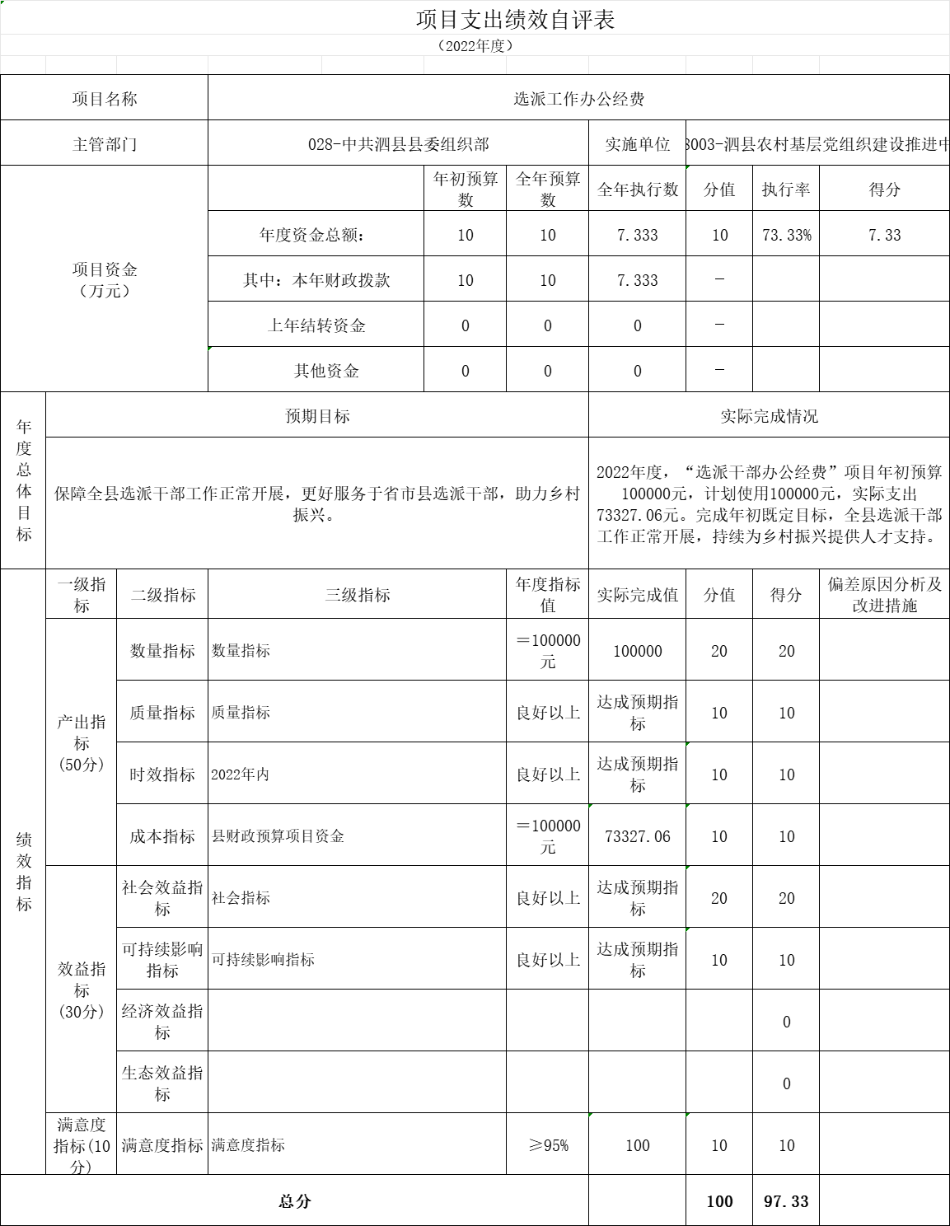
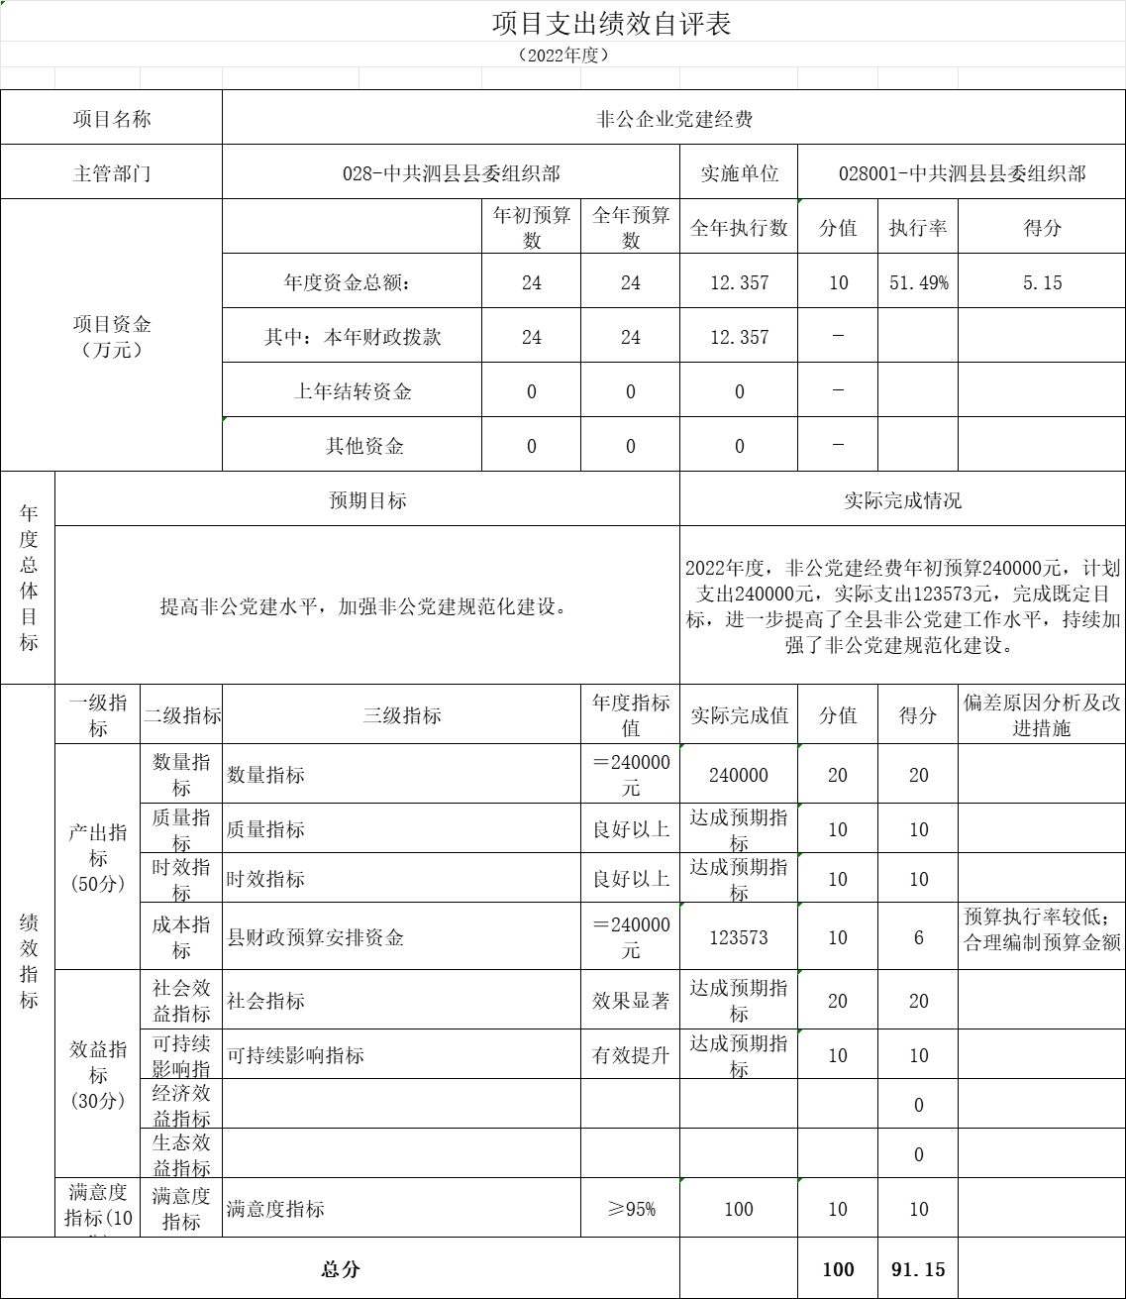
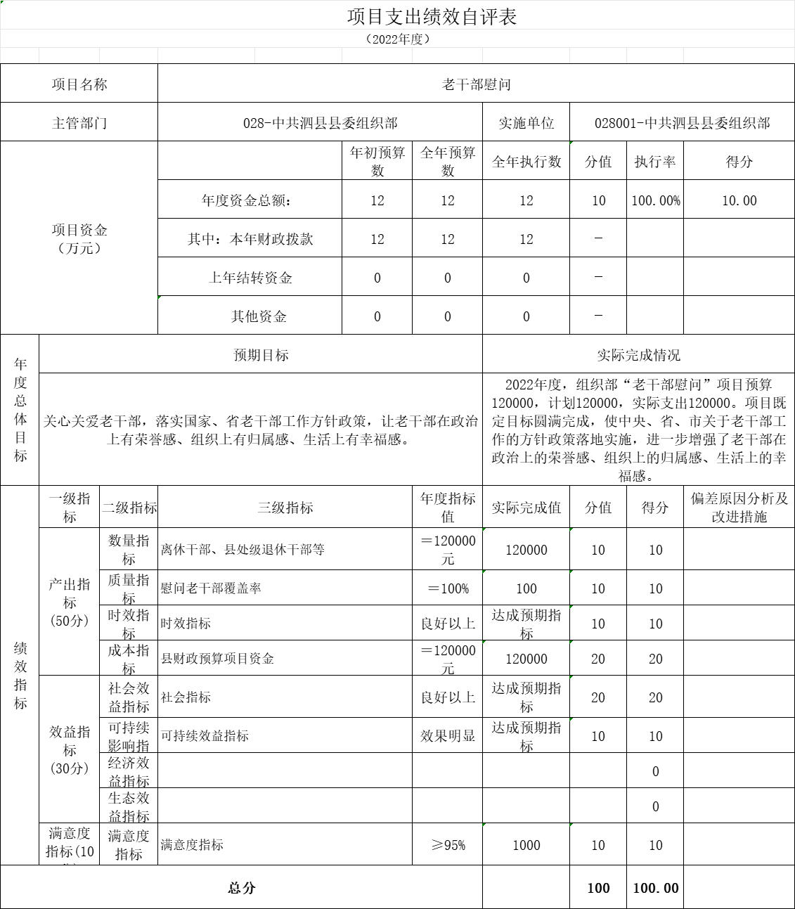
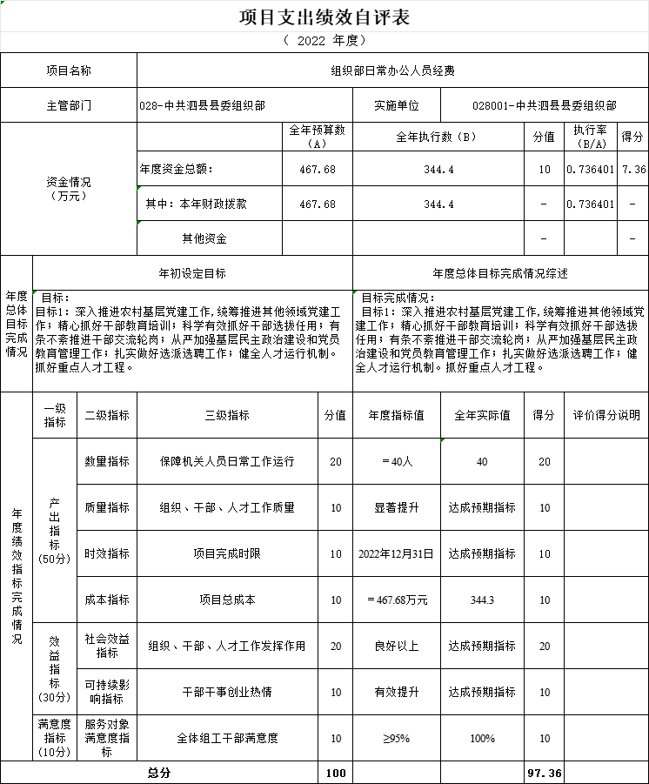
组织部日常办公人员经费项目支出绩效评价报告
为落实《泗县人民政府印发<关于全面实施预算绩效管理的实施方案>的通知》（泗政发（2020）23号）精神，进一步加强预算绩效管理，强化支出责任，提高财政资金使用效益，依据《泗县财政局关于印发<泗县项目支出绩效单位自评操作规程>和泗县项目支出绩效财政评价和部门评价操作规程>的通知》（泗财绩〔2021〕14号）要求，泗县县委组织部成立绩效评价工作组，对组织部2022年日常办公人员经费项目（以下简称“该项目”）实施绩效评价，形成本绩效评价报告。

一、项目基本情况

（一）项目概况。

1.项目背景
为进一步深入推进农村基层党建工作,统筹推进其他领域党建工作；精心抓好干部教育培训；科学有效抓好干部选拔任用；有条不紊推进干部交流轮岗；从严加强基层民主政治建设和党员教育管理工作；扎实做好选派选聘工作；健全人才运行机制，抓好重点人才工程等工作，充分履行组织部门职能，满足组工干部日常工资福利发放以及各项工作在开展过程中的资金经费需求，实现对组织部人员的生活保障以及日常工作的正常开展。

2.主要内容及实施情况
该项目主要用于工资福利支出、对个人和家庭的补助及商品和服务支出，满足人员经费、公用经费支出需求，切实保障组织事务正常开展。包括基本工资、奖金、伙食补助费、机关事业单位基本养老保险缴费、职业年金缴费、城镇职工基本医疗保障缴费、公务员医疗补助缴费、其他社会保障缴费、住房公积金、退休费、医疗费补助、办公费、印刷费、邮电费、物业管理费、差旅费、维修（护）费、公务接待费、工会经费和其他费用等。

3.资金投入和使用情况
日常办公人员经费项目包括组织部人员经费及共用运转经费，年初预算467.68万元，年中无增减。项目实际支出344.4万元，其中，人员运费247.66万元，共用运转经费96.74万元，预算完成率73.64%。

（二）项目绩效目标。

1.项目绩效总目标
深入学习贯彻党的十九大、十九届二中、三中、四中、五中全会精神为主线，坚持以习近平新时代中国特色社会主义思想为指导，以全面从严治党为根本遵循，以政治建设为统领，围绕中心、服务大局，坚决履行好选干部配班子、建队伍聚人才、抓基层打基础的重要职责，不断提升党的建设质量，为建设经济强、百姓富、生态美的现代化新泗县提供坚强组织保证和干部人才支撑。

2.项目阶段性绩效目标
扎实推动党内政治生活《准则》落地落实，突出思想教育，突出精准科学选人用人，着力提高领导干部政治素质，努力打造高素质干部队伍，营造良好政治生态。扎实贯彻从严管党治党，加强干部经常性管理监督。扎实巩固基层党组织建设成果，夯实党的执政之基、力量之源。扎实创新人才发展体制机制，激发人才创新创业活力。

二、绩效评价工作开展情况

（一）绩效评价目的、对象和范围。
财政支出绩效评价是从深化部门预算改革和加强预算绩效管理的实际需要出发，通过科学合理的方法，客观公正地评价财政资金使用的规范性、经济性、效率性和效益性，是强化部门预算支出责任、改善财政支出管理、优化资源配置以及提高公共服务水平的重要手段。开展2022年度项目绩效评价工作的目的，是要通过对项目各项绩效目标完成情况的综合评分，客观评价项目的实施绩效，并积极推动我部财政预算绩效管理工作的进一步完善。
本次绩效评价的对象为我部2022年度日常办公人员经费项目，涉及县级财政资金467.68万元。

（二）绩效评价原则、评价指标体系、评价方法、评价标准等。

1.绩效评价原则
2022年度组织部日常办公人员经费项目绩效评价遵循以下基本原则：
（1）科学规范原则。严格执行规定的程序，按照科学可行的要求，采用定量与定性分析相结合的方法进行评价。
（2）公正公开原则。绩效评价符合真实、客观、公正的要求，依法公开并接受监督。
（3）绩效相关原则。针对具体支出及其产出绩效进行评价，评价结果应当清晰反映支出和产出绩效之间的紧密对应关系。

2.评价指标体系（详见附表5）
2022年度日常办公人员经费项目绩效评价指标体系根据绩效评价的基本原理、原则和项目特点，结合《泗县人民政府印发<关于全面实施预算绩效管理的实施方案>的通知》（泗政发（2020）23号）有关要求设置，指标体系包括决策、过程、产出及效益4项一级指标，13项二级指标和34项三级指标，满分值为100分，其中：
（1）决策：分值15分，从项目立项、绩效目标和资金投入三方面评价项目立项规范性、绩效目标合理性、绩效指标明确性以及资金分配合理性等内容。
（2）过程：分值25分，从资金管理和组织实施两方面评价业务制度健全性、制度执行有效性、预算执行率、财务制度健全性以及资金使用合规性等内容。
（3）产出：分值30分，用于考核评价项目资金投入产出数量、产出质量、产出时效、产出成本等内容。
（4）效益：分值30分，用于综合评价资金投入使用后产生的社会效益、可持续影响及服务对象满意度等内容。

（三）绩效评价工作过程。
按照《泗县财政局关于开展2022年度县级预算支出绩效单位自评和部门评价工作的通知》要求，我部成立了由项目负责人组成的2022年度财政项目支出部门绩效评价工作小组。围绕被评价项目2022年度绩效目标，工作小组认真核查相关资料，逐项严格评分并完成绩效评价报告，评价结果力求客观、公正、全面地反映我部2022年度财政项目支出的实际绩效。

三、综合评价情况及评价结论
2020年，我部坚持以习近平新时代中国特色社会主义思想为指导，围绕中心、服务大局，扎实推进各项组织工作，较好地完成了组织事务工作的各项年度绩效目标。经评价，2022年度日常办公人员经费项目绩效评价得分97.36分，评价等级为“优”。

四、绩效评价指标分析

（一）项目决策情况
2022年，我部以全面从严治党为根本遵循，以政治建设为统领，突出思想教育，突出精准科学选人用人，围绕着力提高领导干部政治素质，努力打造高素质干部队伍，营造良好政治生态，扎实贯彻从严管党治党，加强干部经常性管理监督等中心工作，制定了2022年度组织事务工作计划。同时进一步建立健全组织工作机制，狠抓年初既定工作目标任务落实，坚决履行好选干部配班子、建队伍聚人才、抓基层打基础的重要职责，不断提升党的建设质量。

（二）项目过程情况
我部扎实推动党内政治生活《准则》落地落实，突出思想教育，突出精准科学选人用人，着力提高领导干部政治素质，努力打造高素质干部队伍，营造良好政治生态。扎实贯彻从严管党治党，加强干部经常性管理监督。扎实巩固基层党组织建设成果，夯实党的执政之基、力量之源，年度各项组织事务工作有序开展。

（三）项目产出情况
1.干部教育培训工作完成情况。圆满完成了上级交办的各类干部教育培训工作，同时按照要求在区党校举办了中青年干部政治理论培训班。
3.干部监督管理工作完成情况。按照上级要求，积极开展违规办理、持有因私出国（境）证件集中清理工作，加强了干部监督日常管理工作。
4.2022年度公务员统计工作完成情况。根据省、市委组织部的统一部署进行了2022年公务员统计工作，集中进行了信息系统数据更新，做好信息数据核准工作。
5.公务员日常管理和晋升职级工作完成情况。一是按照市委组织部的统一部署，认真做好了2022年省考工作；二是做好2021年法检系统及省考招录的公务员的试用期满转正及公务员登记工作。

（四）项目效益情况
1.强化党建责任落实，全年召开2次党建工作领导小组会议、8次基层党建工作调度会议，对于年度基层党建重点任务进行部署推进。
2.严格落实党内政治生活，提升党务工作质量。建立日常监督机制。每周随机抽取一到两个村（社区）或机关单位进行党建业务督查，对“三会一课”等各项工作进行督导。
3.优化党组织设置。开展超大支部整改行动，全面摸底排查到党员人数超过党支部设置标准的超大党支部，进一步整改到位，党组织设置进一步规范。
4.持续加强党员教育培训工作，深入学习贯彻习近平新时代中国特色社会主义思想。抓好基层党组织书记集中轮训。开展两期全县基层党组织书记培训班。

五、存在问题及原因分析
1.项目预算执行率不高。2022年度组织事务工作经费全年预算数为467.68万元，实际执行数为344.4万元，预算执行率只有73.6%。项目预算执行率不高的主要原因一是年初预算安排与实际支出存在不匹配情况，造成年末较大的资金结余结转；二是受疫情影响，部分项目的原计划取消或延后，影响了项目资金的结算和支付。
2.项目绩效目标管理工作有待加强。我部目前的绩效目标管理工作相对薄弱，且由于组织事务工作经费属日常工作经费，项目年度绩效目标设置得不够科学和完善，项目绩效指标体系建设工作亟需加强。
3.满意度调查机制有待加强。我部项目支出绩效自评的满意度调查工作基本未有效开展，满意度指标的准确性和有效性有待提高。主要原因是现有的满意度调查机制不够健全完善。

六、有关建议
（一）严谨准确编制部门年度预算。建议加强部门预算管理，强化预算编制的前瞻性，严格按照《预算法》及其实施条例的相关规定，结合当年的预算执行情况，综合考虑下一年度的收支变化因素，进一步加强收支成本测算，科学合理准确编制年度预算，避免年末大量的资金结余结转。
（二）强化绩效目标管理机制。建议加强项目绩效目标管理：一是根据重要性原则，设置与年度工作内容相匹配，且能够充分体现项目年度绩效的绩效目标。二是根据项目以前年度完成情况，通过有效的数据分析，设置合理的绩效指标和目标值，为项目事中绩效运行监控和事后绩效评价工作的有效开展提供科学合理的评价标准。
（三）健全完善满意度调查机制。建议尽快建立健全满意度调查制度，定期开展有效的满意度调查工作，确保预算绩效管理工作中的满意度指标真实有效。

八、其他需要说明的问题：无

